BTS MV | 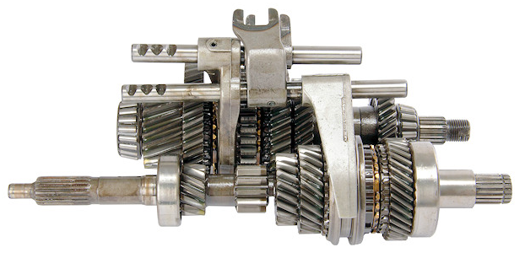  Thème : transmission | Nom :…………………  Date :…………………
TP 1ère série |  | Nom :…………………  Date :…………………
ACS / STI | Support de l’étude : boîte de vitesses | Durée : 2h + 2h

Objectif de l’Étude

Analyser et schématiser une boîte de vitesses et étudier la timonerie de commande.
La mise en place des dispositifs de sélection, d’engagement, de verrouillage et d’interdiction constitue une phase délicate. Le positionnement correct des éléments est indispensable au bon fonctionnement de la BV.
Travaux D’aTELIER

- Porter sur le schéma ci-dessous de la timonerie de commande à câbles, les références suivantes :
1 – 2 – 3 – 4 – 12 – 13 – 18 - 21
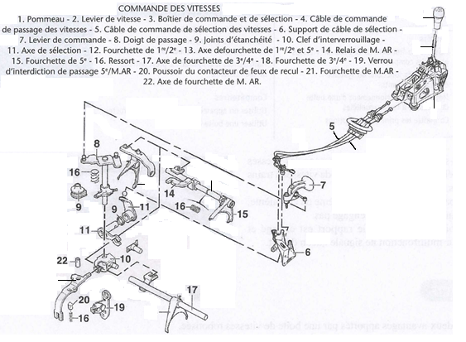
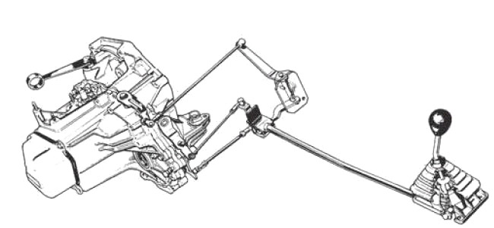
- Indiquer l’avantage d’une timonerie à câbles sur une timonerie à barres représentée sur cette figure.
………………………………………………….
………………………………………………….
………………………………………………….
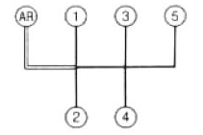
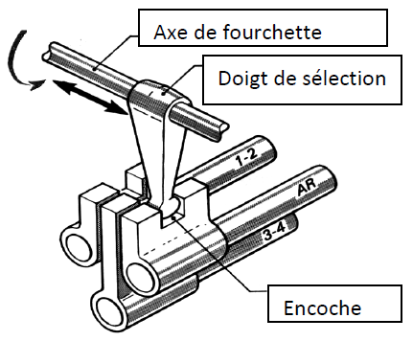
- Indiquer par des couleurs différentes sur la grille de passage de vitesses représentée, les mouvements générés par un coulissement :
- du câble référencé 4 (voir Q1) : Rouge
- du câble référencé 5 (voir Q1) : Vert
- La commande interne de boîte nécessite deux mouvements pour le passage de vitesses.
Un mouvement de translation pour sélectionner l’axe de fourchette(s) adapté, un mouvement de rotation pour engager la vitesse sélectionnée.
En utilisant les mêmes codes couleurs que précédemment, indiquer les couleurs relatives aux deux mouvements.
Que se passerait-il si le doigt de sélection serait mal positionné à cheval sur deux encoches ?
……………………………………………………………………………………………………………………
- Pour éviter le cas précédent, le constructeur a prévu un système d’interdiction (verrouillage absolu). Il existe plusieurs solutions technologiques pour réaliser cette fonction.
Celle présentée ci-dessous utilise soit une bille ou un anneau qui vient bloquer la translation des axes non sollicités. Cette solution est visible dans le carter de boîte à votre disposition.
Dessiner l’emplacement de l’anneau pour les cas de sélections mentionnés.
Point mort | Axe 1- 2 sélectionné | Axe 3 - 4 sélectionné | Axe AR sélectionné
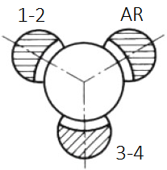 | 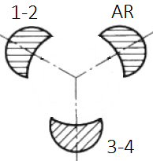

- Sur l’autre solution technologique de verrouillage représentée ci-dessous, compléter le schéma lors de la sélection de l’arbre B.
Point mort | Sélection de l’axe A | Sélection de l’axe B
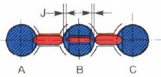 | 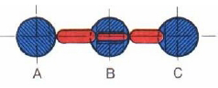 | 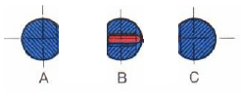

- La translation des différents axes de sélection va permettre le changement de rapport en enlevant le rapport engagé puis en engageant le nouveau rapport.
Vous prendrez connaissance de l’ordre chronologique des différentes phases nécessaires, en visionnant la vidéo à votre disposition qui décrit les différents points mentionnés ci-dessous :
1- Désengagement rapport
2- Passage au point mort (aucune transmission de couple)
3- Phase de synchronisation pour amener les deux pièces tournantes à la même vitesse
4- Phase de crabotage pour engager le nouveau rapport
Indiquer sur la première ligne du tableau ci-dessous les 3 phases (non représentée dans l’ordre chronologique cité).
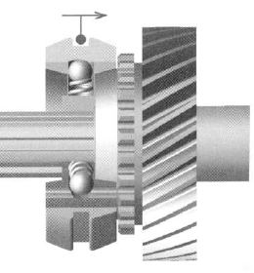 | 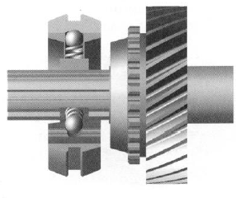 | 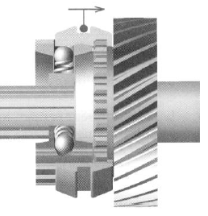

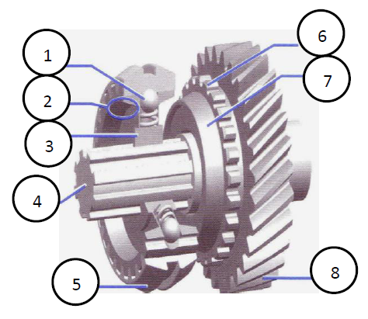
- Compléter sur le tableau ci-dessous en indiquant la référence des différentes pièces représentées.
N° | Nom de l’élément
 | Bague de synchroniseur
 | Cône femelle du moyeu
 | Moyeu de synchroniseur
 | Arbre de la boîte de vitesses
 | Bille de verrouillage
 | Crabot sur le pignon
 | Pignon fou sur l’arbre
 | Cône male du pignon

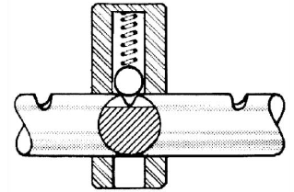
- En utilisant les pièces à votre disposition, identifier les différentes pièces présentes sur la vue ci-dessus et effectuer un montage fonctionnel du synchroniseur.
Montrer à votre enseignant, pourquoi le crabotage ne peut s’effectuer tant que la phase de synchronisation complète n’est pas finie (phase d’interdiction).
- Lorsque le rapport choisi est engagé, il est nécessaire de verrouiller son positionnement par un billage de l’axe de l’axe de sélection (verrouillage relatif).
Le mécanisme représenté étant au point mort, indiquer l’encoche dans laquelle va venir se positionner la bille lorsque l’axe se déplace vers la droite.
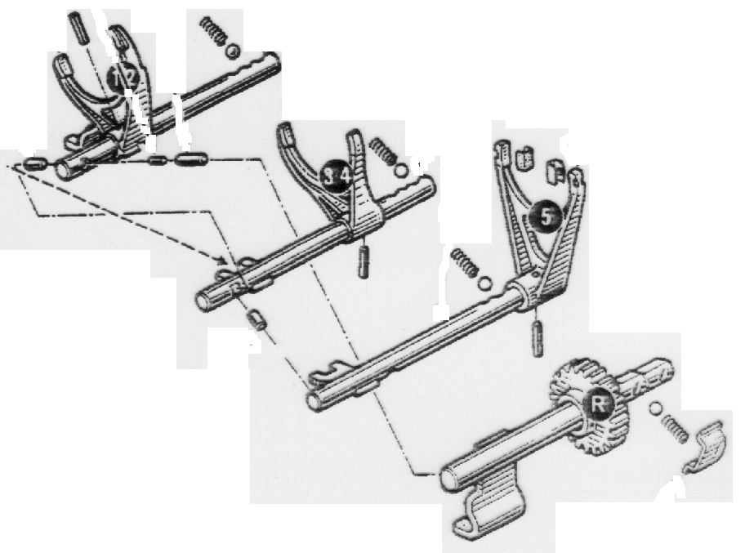
- Indiquer par des couleurs différentes sur le schéma ci-contre, les pièces relatives au verrouillage relatif et celles relatives au verrouillage absolu.
- Vous trouverez dans la boîte de pièces, un contacteur vert.
Indiquer l’utilité de cette pièce.
……………………………………………
……………………………………………
……………………………………………
- Le graissage de la boîte s’effectue par barbotage. Une partie des pignons en contact avec l’huile, projettent cette dernière pour lubrifier toutes autres les pièces.
La centrifugation entraîne une circulation d’huile du centre vers la périphérie des pignons. Ce phénomène est utilisé pour créer des circulations d’huile.
Indiquer sur les deux vues ci-dessous, le sens de la circulation d’huile dans l’axe pour effectuer le graissage des pignons fous et à travers le roulement conique.
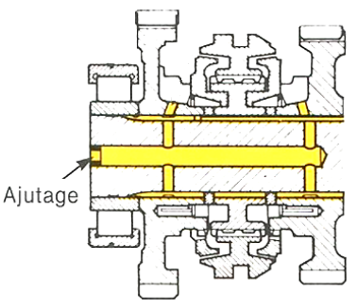 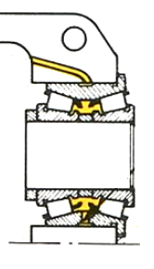
- Justifier pourquoi l’intérieur des bagues de synchroniseur sont-elles rainurées.
………………………………………………………………………………………………………………
………………………………………………………………………………………………………………
………………………………………………………………………………………………………………
Indiquer la périodicité de remplacement de l’huile de boîte de vitesse.
………………………………………………………………………………………………………………

Travaux d’analyse

La maquette BVM est utilisée conjointement à un logiciel  permettant de visualiser le fonctionnement en temps réel (action sur la maquette et visualisation des mouvements des pièces).

NB : la maquette doit être connectée au PC par le câble USB pour que le logiciel fonctionne normalement (la connecter avant de lancer le logiciel).

ETUDE STRUCTURELLE de la bvm

- Identifier les composants principaux de la BV (compléter la nomenclature proposée).

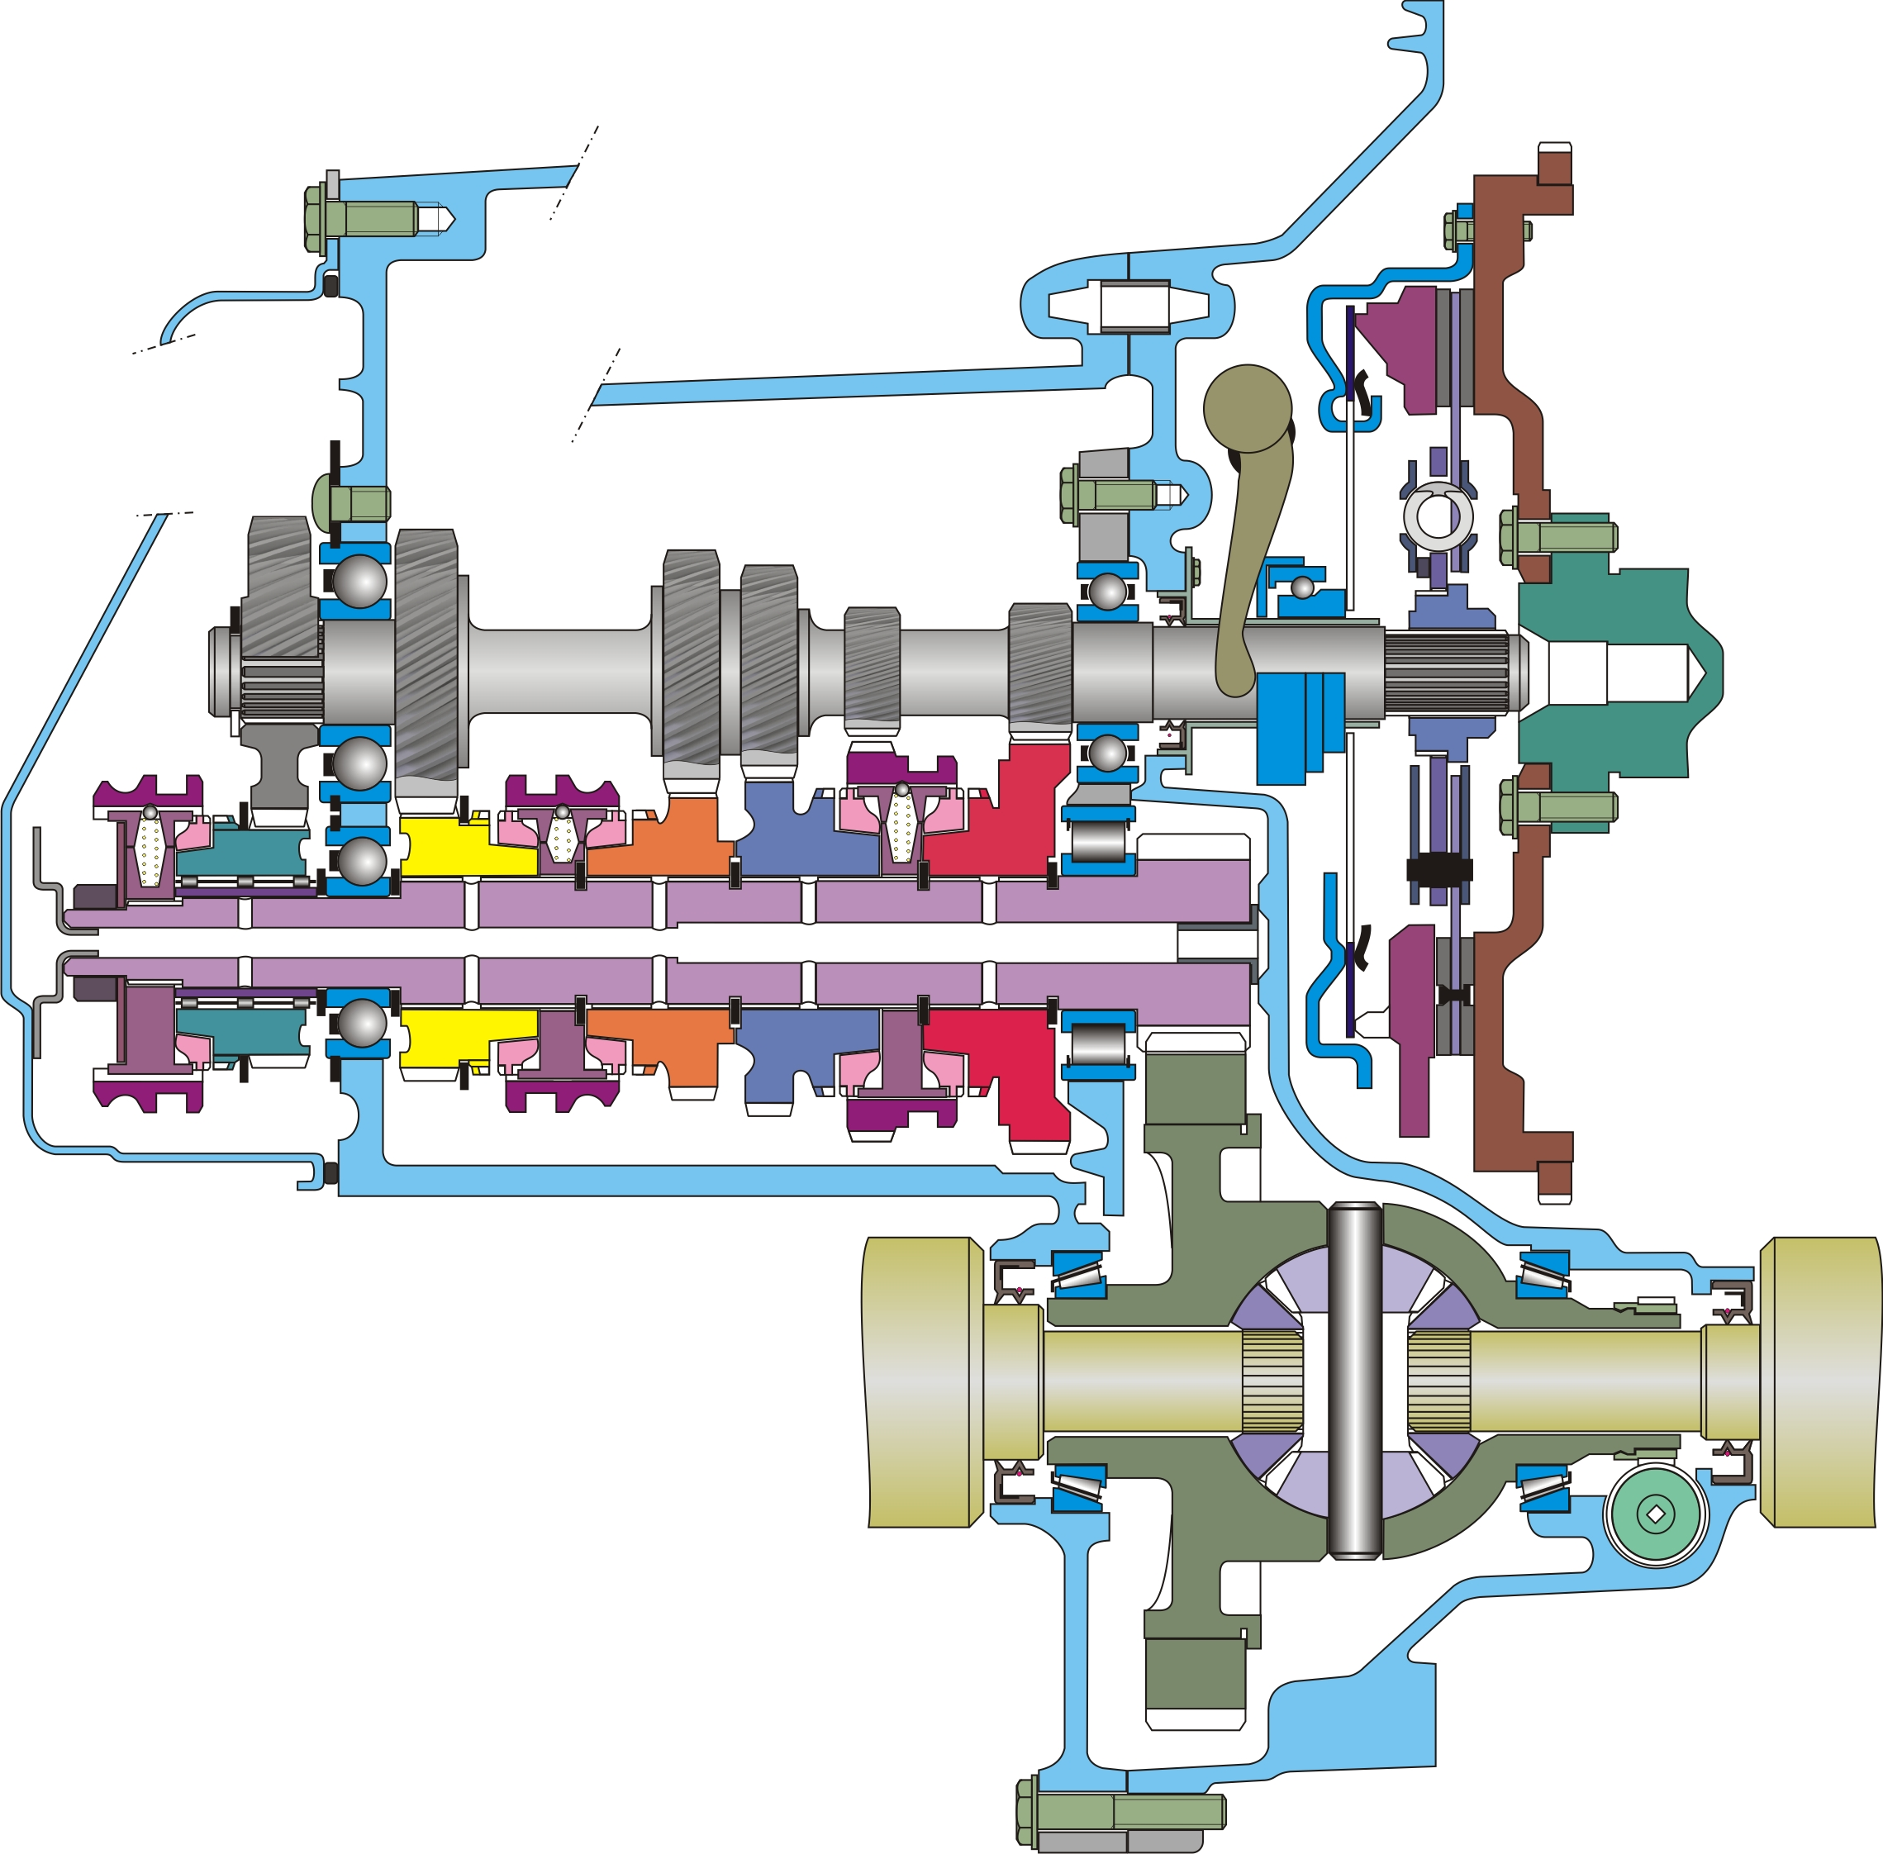
Transmission droite

- En vous aidant du mode temps réel du logiciel, complétez chacun des schémas ci-après permettant de définir le « passage » du mouvement pour chaque rapport
(vous supposerez que le crabotage correspondant est réalisé, même si le schéma représente le crabot en position milieu).

Rapport de 1ère  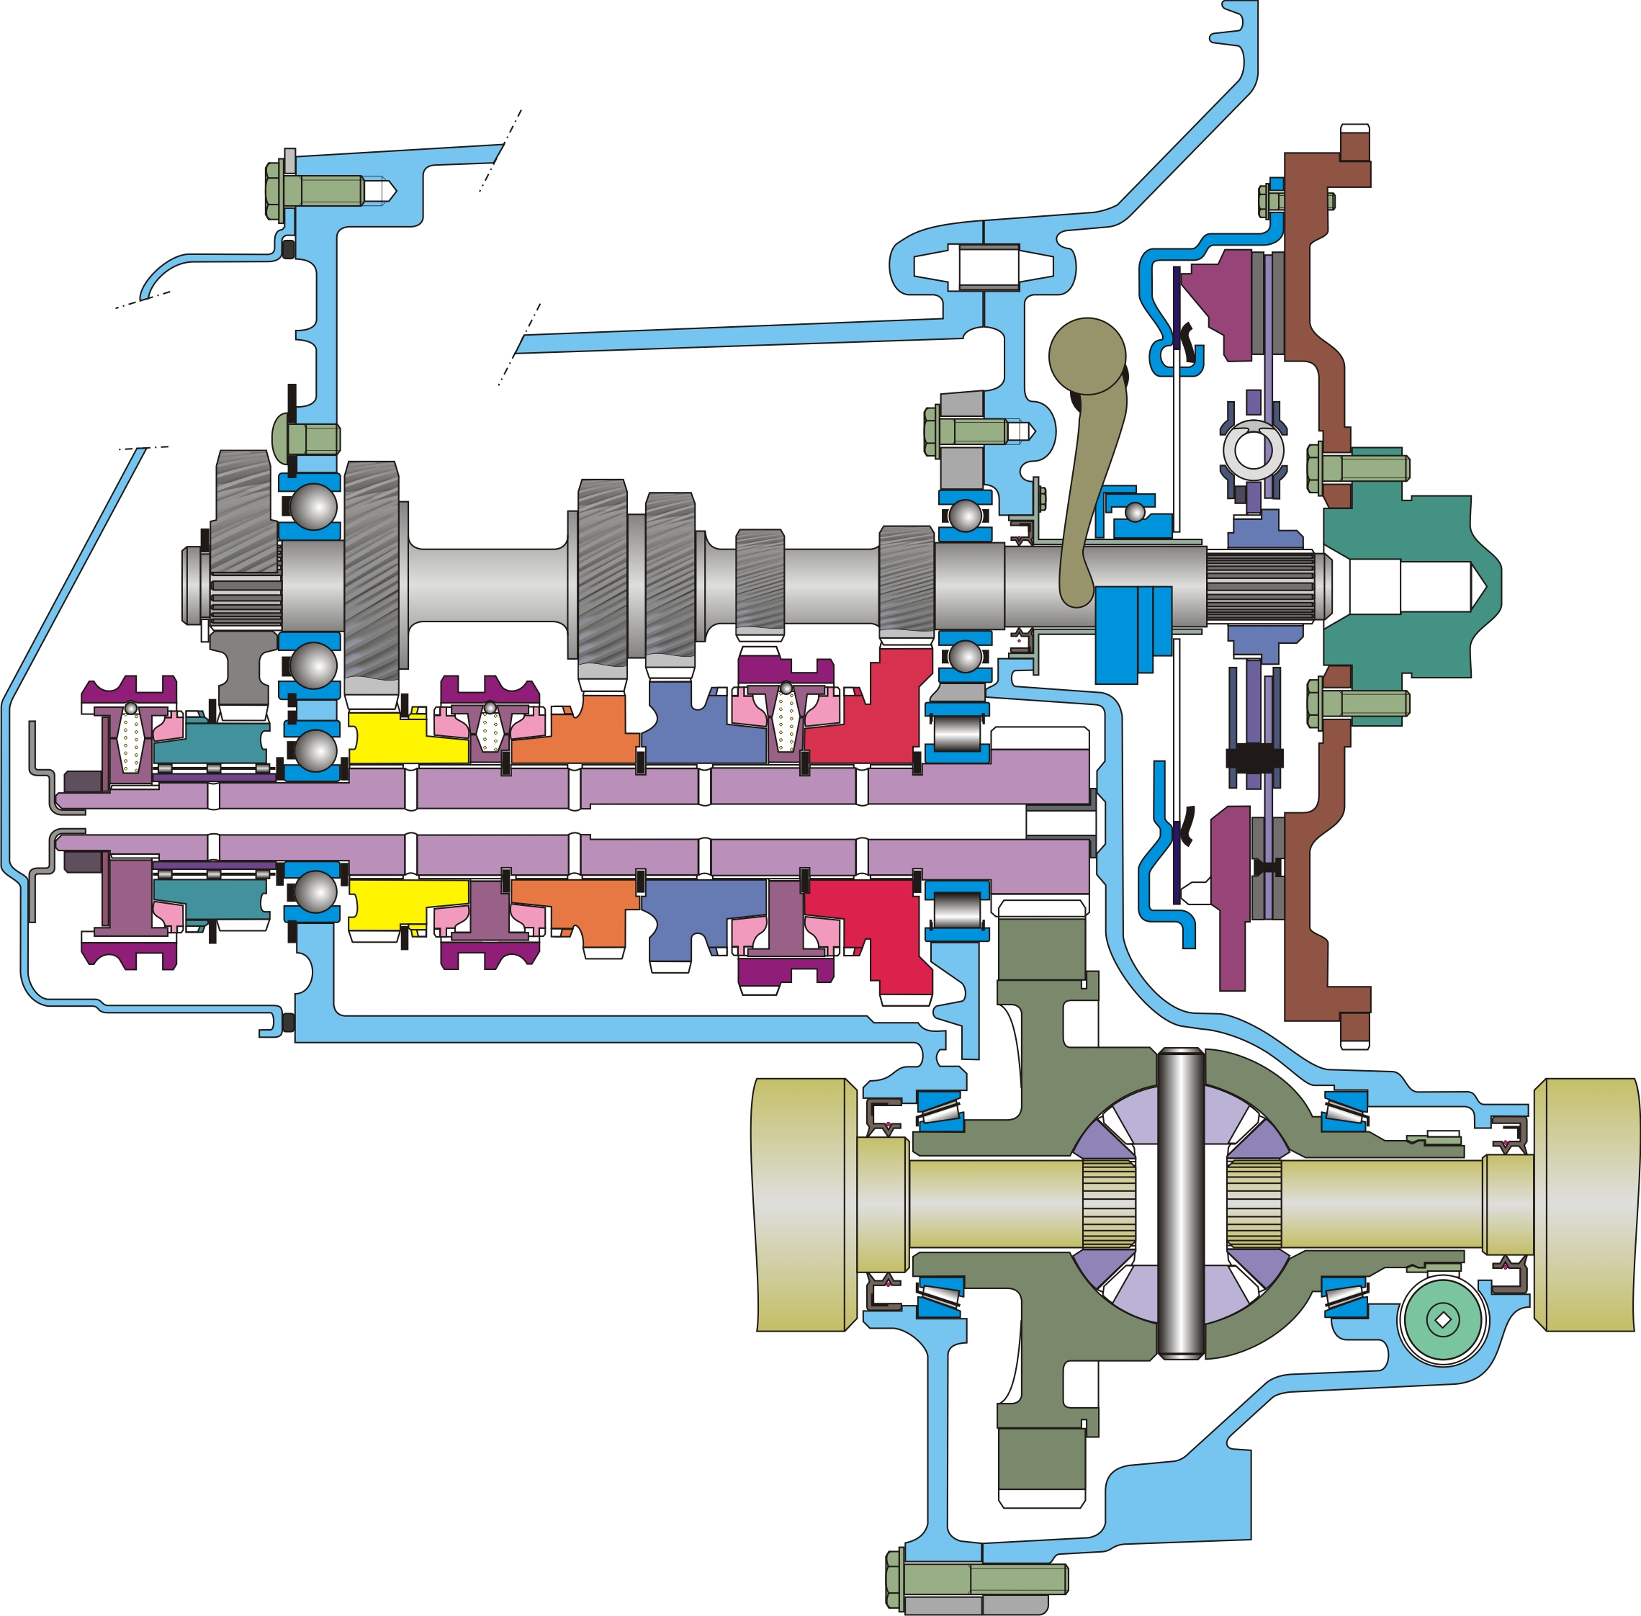 | Rapport de 2ème
Rapport de 3ème | Rapport de 4ème
Rapport de 5ème | Rapport de MAR  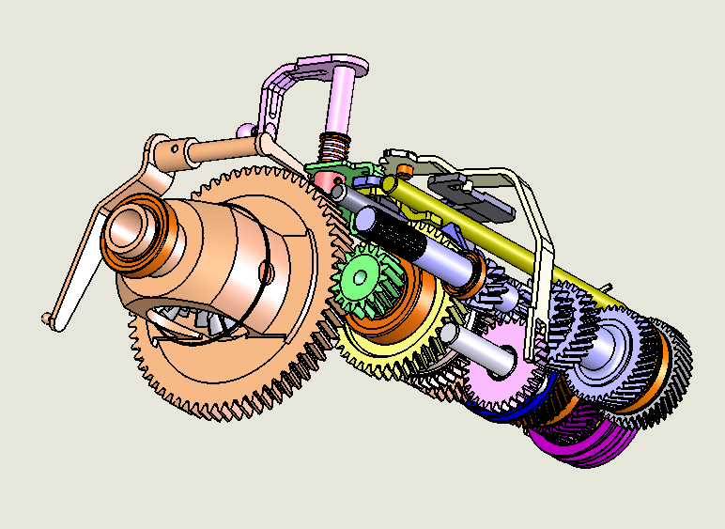
- Compléter le schéma cinématique minimal proposé ci-dessous :

Vous ferez apparaître ou vous compléterez le guidage en rotation des arbres, les synchro avec leur liaison, les roues dentées avec leur liaison.

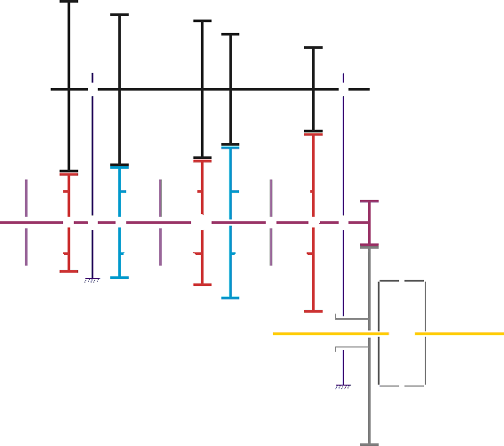

ETUDE DE LA PARTIE COMMANDE

- Identifier les leviers de sélection et d’engagement (compléter le schéma ci-dessous)

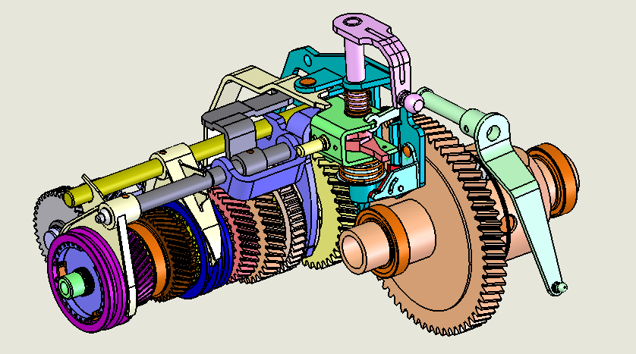

- Préciser les deux mouvements successifs du levier d’engagement pour obtenir la sélection puis l’engagement du rapport.

Utilisez le code suivant :
+Rx : rotation du levier autour de l’axe x, sens trigonométrique
- Rx : rotation du levier autour de l’axe x, sens inverse trigonométrique
+Tx : translation selon les x > 0
- Tx : translation selon les x < 0
x

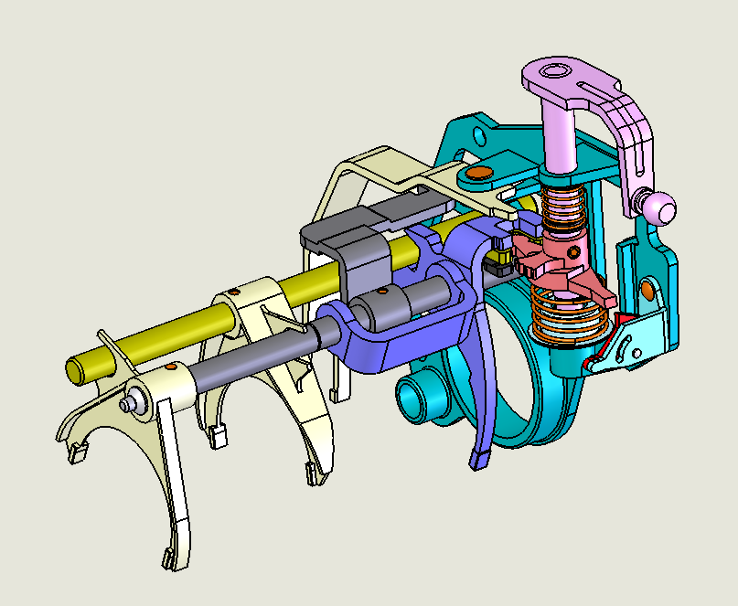
z
y

Depuis le point mort,

Engagement du rapport de | Mouvement du levier
1ère
2ème
3ème
4ème
5ème
MAR

- Donner une définition succincte de chacune des fonctions ci-dessous :

Le verrouillage : …………………………………………………………………………………

L’interdiction : ……………………………………………………………………....……………

- Le dispositif du schéma ci-dessous assure la fonction ? (rayez la proposition inexacte).

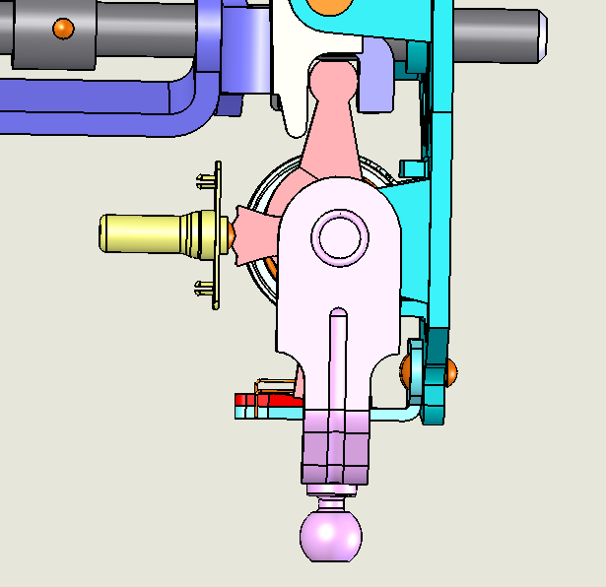

Le verrouillage | L’interdiction

- Y a-t-il un autre élément, dans la BV, qui participe au maintien du rapport engagé.

……………………………………………………………………………………………………………

- Lorsqu’on n’agit pas sur le levier de sélection (BV au point mort), le doigt d’engagement est en face de quelle fourchette, justifiez en repérant les éléments concernés sur le dessin page suivante.

……………………………………………………………………………………………………………

- Repérer dans le dessin ci-dessous, l’élément qui assure l’interdiction.
x
y
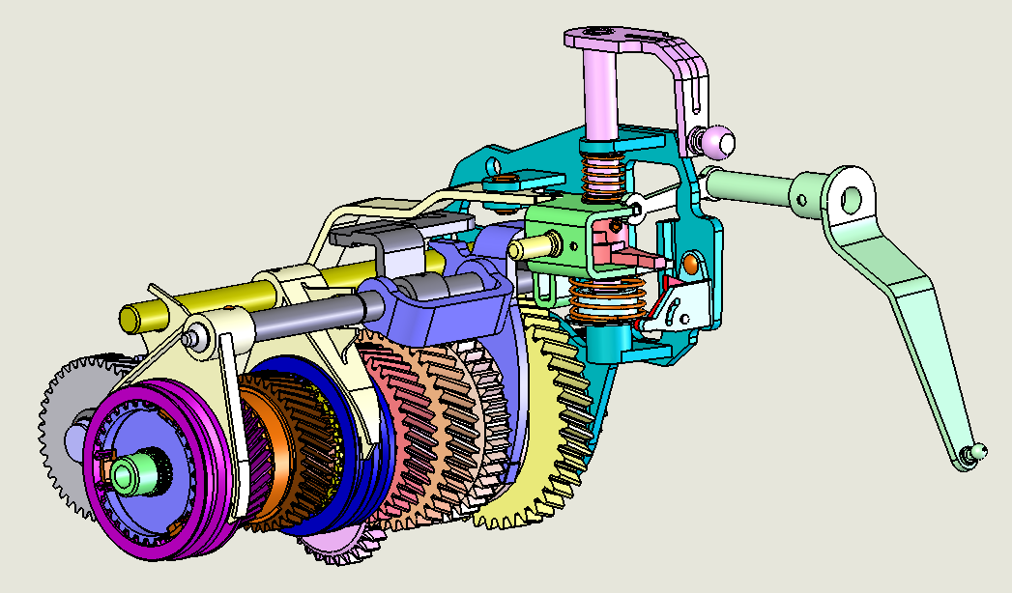
z

- Définir le mouvement de cet élément (à l’aide du repère fourni)

……………………………………………………………………………………………………………

- Sur la vue ci-dessous, représenter par de simples rectangles au niveau des coulisseaux, la
position de la plaque d’interdiction et du doigt d’engagement lorsque le rapport de 1ère est
engagé.
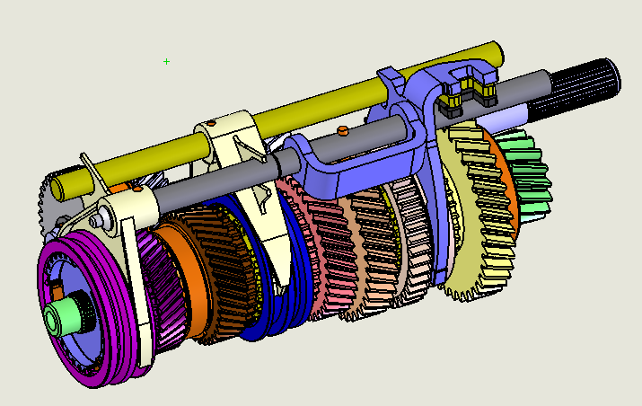

- Quel est le rôle du cliquet de marche arrière, lors du passage de quels rapports intervient-il ?

……………………………………………………………………………………………………………

- Représenter, sur la vue ci-dessous, la position du cliquet lors d’une erreur du conducteur.
Que ressent le conducteur ?

……………………………………………………………………………………………………………

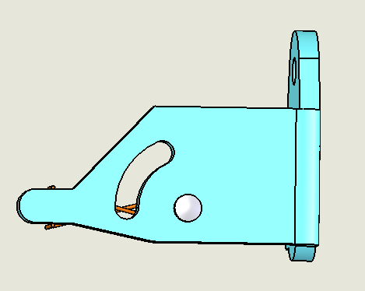

Préciser le point de contact entre le cliquet et le composant ci-dessous.

- Par quelle position faut-il « repasser » pour engager le rapport de marche arrière ?

……………………………………………………………………………………………………………

